TRƯỜNG ĐẠI HỌC CÔNG NGHỆ THÔNG TIN VÀ TRUYỀN THÔNG
KHOA CÔNG NGHỆ THÔNG TIN


BÁO CÁO
MÔN: TRIỂN KHAI VÀ QUẢN TRỊ HỆ THỐNG PHẦN MỀM
ĐỀ TÀI 03 : WEBSITE QUẢNG BÁ SẢN PHẨM (WordPress)

Sinh viên thực hiện: Hà Thuý Nội
Mã sinh viên: DTC245220055
Lớp: ATTT K23A

Giảng viên hướng dẫn: Nguyễn Anh Chuy

Thái Nguyên, tháng 10 năm 2026
MỤC LỤC
DANH MỤC HÌNH ẢNH 3
LỜI MỞ ĐẦU 4
CHƯƠNG I. TỔNG QUAN ĐỀ TÀI VÀ MỤC TIÊU 5
1.1. Lý do chọn đề tài 5
1.2. Mục tiêu 5
1.3. Phạm vi và kết quả 5
CHƯƠNG II. KIẾN TRÚC HỆ THỐNG TRIỂN KHAI 6
2.1. Luồng hoạt động 6
CHƯƠNG III. QUẢN LÝ MÃ NGUỒN GITHUB 7
3.1. Ba mốc commit 7
CHƯƠNG IV. ỨNG DỤNG WEB VÀ CƠ SỞ DỮ LIỆU 8
CHƯƠNG V. NGINX REVERSE PROXY 9
5.1. Security headers 9
CHƯƠNG VI. GIÁM SÁT PROMETHEUS VÀ GRAFANA 9
CHƯƠNG VII. LOG TẬP TRUNG LOKI VÀ PROMTAIL 10
7.1. Các truy vấn LogQL 10
CHƯƠNG VIII. HARDENING HỆ THỐNG 12
CHƯƠNG IX. KIỂM THỬ VÀ ĐÁNH GIÁ 13
9.1. Đánh giá 13
9.2. Hạn chế và hướng phát triển 13
CHƯƠNG X. KỊCH BẢN BẢO VỆ VÀ KẾT LUẬN 14
10.1. Kịch bản demo 7 phút 14
10.2. Câu hỏi bảo vệ dự kiến 14
10.3. Kết luận 14

DANH MỤC HÌNH ẢNH
Hình 4.1. Các container WordPress, MySQL và phpMyAdmin hoạt động; MySQL ở trạng thái healthy. 8
Hình 4.2. Cơ sở dữ liệu wordpress_rauma và các bảng dữ liệu WordPress được tạo thành công trên MySQL. 8
Hình 5.1. Nginx trả về HTTP 200 và các security headers đã cấu hình. 9
Hình 6.1. Prometheus thu thập thành công metrics từ bốn targets; tất cả ở trạng thái UP. 10
Hình 6.2. Dashboard Grafana giám sát trạng thái dịch vụ và tài nguyên container. 10
Hình 7.1. Grafana Explore truy vấn thành công log Nginx do Promtail gửi đến Loki. 11
Hình 7.2. Truy vấn LogQL lọc yêu cầu HTTP lỗi 4xx trong log Nginx. 11
Hình 8.1. Tài khoản wp_rauma chỉ được cấp quyền trên cơ sở dữ liệu wordpress_rauma, không dùng MySQL root. 12

LỜI MỞ ĐẦU

Trong xu thế chuyển đổi số hiện nay, các hệ thống phần mềm không chỉ cần đáp ứng yêu cầu về chức năng mà còn phải bảo đảm khả năng triển khai nhanh, vận hành ổn định, giám sát thuận tiện và có mức độ an toàn phù hợp. Công nghệ container, đặc biệt là Docker, đã trở thành giải pháp phổ biến giúp chuẩn hóa môi trường, giảm khác biệt giữa các máy triển khai và hỗ trợ quản trị dịch vụ hiệu quả hơn.
Xuất phát từ yêu cầu của học phần Triển khai và Quản trị Hệ thống Phần mềm, em thực hiện đề tài “Triển khai website quảng bá sản phẩm nước rau má bằng Docker Compose”. Nội dung đề tài kết hợp WordPress, MySQL và phpMyAdmin với Nginx Reverse Proxy; đồng thời tích hợp Prometheus, Grafana, Loki và Promtail để giám sát chỉ số và tập trung nhật ký hoạt động. Hệ thống còn được áp dụng các biện pháp hardening cơ bản như cô lập mạng, hạn chế cổng công khai, sử dụng tài khoản cơ sở dữ liệu riêng, bảo vệ thông tin bí mật và bổ sung security headers.
Báo cáo trình bày quá trình xây dựng hệ thống theo từng giai đoạn, từ quản lý mã nguồn trên GitHub đến triển khai ứng dụng, giám sát, thu thập log, kiểm tra bảo mật và chuẩn bị kịch bản demo. Các kết quả đều được kiểm chứng trên môi trường Windows 11, Visual Studio Code và Docker Desktop, kèm theo hình ảnh minh họa thực tế.
Trong quá trình thực hiện, mặc dù đã cố gắng kiểm tra và hoàn thiện nội dung, báo cáo khó tránh khỏi những thiếu sót. Em kính mong nhận được ý kiến nhận xét của giảng viên để tiếp tục bổ sung kiến thức và nâng cao kỹ năng triển khai, quản trị hệ thống phần mềm.
Em xin chân thành cảm ơn thầy Nguyễn Anh Chuyên đã hướng dẫn và cung cấp kiến thức cần thiết để em hoàn thành đề tài này.

CHƯƠNG I TỔNG QUAN ĐỀ TÀI VÀ MỤC TIÊU

1.1 Lý do chọn đề tài
Website quảng bá sản phẩm là một mô hình gần gũi, có tính ứng dụng cao và phù hợp để thực hành đầy đủ quy trình triển khai hệ thống. Sản phẩm nước rau má mang đặc trưng địa phương, nội dung trực quan và có thể xây dựng nhanh bằng WordPress; nhờ đó đề tài có thể tập trung sâu hơn vào các yêu cầu cốt lõi của học phần như tổ chức dịch vụ bằng Docker Compose, quản lý cơ sở dữ liệu, cấu hình reverse proxy, giám sát, tập trung log và hardening.
Bên cạnh đó, việc vận hành một website thực tế đòi hỏi nhiều hơn việc làm cho trang web truy cập được. Người quản trị cần biết dịch vụ có đang hoạt động hay không, tài nguyên container được sử dụng như thế nào, lỗi xuất hiện ở đâu và dữ liệu có được bảo vệ phù hợp hay chưa. Vì vậy, em lựa chọn đề tài này để kết hợp giữa xây dựng ứng dụng và quản trị hạ tầng, qua đó củng cố kiến thức Docker, Nginx, Prometheus, Grafana, Loki, Promtail và bảo mật hệ thống.
Đề tài xây dựng website quảng bá sản phẩm nước rau má bằng WordPress và triển khai toàn bộ thành phần trên Docker Compose. Hệ thống không chỉ phục vụ nội dung website mà còn có lớp reverse proxy, cơ chế giám sát metrics, tập trung log và các cấu hình hardening cơ bản.

1.2 Mục tiêu
- Triển khai WordPress kết nối MySQL, hỗ trợ quản trị dữ liệu bằng phpMyAdmin.
- Đưa Nginx thành điểm truy cập duy nhất của website và bổ sung security headers.
- Giám sát dịch vụ, tài nguyên và cơ sở dữ liệu bằng Prometheus và Grafana.
- Thu thập log tập trung bằng Loki và Promtail, truy vấn bằng LogQL.
- Giảm rủi ro bằng cách cô lập mạng, hạn chế cổng công khai và tách tài khoản database.

1.3 Phạm vi và kết quả
Môi trường mục tiêu là Windows 11, Visual Studio Code và Docker Desktop. Hệ thống được xác minh trên máy cục bộ; không giả định máy ảo hoặc máy chủ từ xa. Kết quả cuối gồm mã nguồn cấu hình, ba mốc commit, tài liệu vận hành và kịch bản demo bảo vệ.

CHƯƠNG II KIẾN TRÚC HỆ THỐNG TRIỂN KHAI
Lớp | Thành phần | Vai trò
Truy cập | Nginx | Reverse proxy, security headers, đầu vào duy nhất của website
Ứng dụng | WordPress | Quản trị và hiển thị nội dung quảng bá sản phẩm
Dữ liệu | MySQL 8.4 | Lưu trữ dữ liệu WordPress trong named volume
Quản trị | phpMyAdmin | Kiểm tra kết nối và cấu trúc database
Metrics | Prometheus, exporters | Thu thập trạng thái Nginx, MySQL và container
Hiển thị | Grafana | Dashboard metrics và khám phá log
Longging | Loki, Promtail | Tập trung và truy vấn log container

2.1 Luồng hoạt động
Người dùng truy cập localhost:8082. Nginx chuyển tiếp yêu cầu đến WordPress qua frontend network; WordPress kết nối MySQL qua backend network nội bộ. Các exporter cung cấp metrics cho Prometheus, còn Promtail đọc log container và đẩy đến Loki. Grafana sử dụng Prometheus và Loki làm hai nguồn dữ liệu.
Network | Thuộc tính | Nhóm dịch vụ
frontend | internal=false | Nginx, WordPress, phpMyAdmin
backend | internal=true | WordPress, MySQL, phpMyAdmin, MySQL exporter
monitoring | internal=false | Prometheus, Grafana, exporters, Loki, Promtail
CHƯƠNG III QUẢN LÝ MÃ NGUỒN GITHUB
Repository DTC245220055 được tổ chức theo chức năng để dễ vận hành và kiểm tra. File .env chứa bí mật chỉ tồn tại cục bộ và đã được loại khỏi Git bằng .gitignore; repository chỉ lưu .env.example với giá trị mẫu.
Đường dẫn | Nội dung
compose.yaml | Khai báo toàn bộ service, volume, network và healthcheck
nginx/ | Cấu hình reverse proxy và security headers
monitoring/ | Prometheus, exporters, datasource và dashboard Grafana
logging/ | Cấu hình Loki, Promtail và provisioning datasource
docs/evidence/ | Ảnh minh chứng dùng trong báo cáo
docs/report/ | Báo cáo và tài liệu bảo vệ

3.1 Ba mốc commit
Mốc | Commit | Phạm vi
1 | f0514fa | WordPress, MySQL, phpMyAdmin và Nginx
2 | 03be795 | Prometheus, Grafana và exporters
3 | eccafe8 | Loki, Promtail, hardening và báo cáo

Repository: https://github.com/dtc245220055-source/DTC245220055. Lịch sử Git được kiểm tra bằng git log --oneline; file .env không xuất hiện trong danh sách tệp được theo dõi.

CHƯƠNG IV ỨNG DỤNG WEB VÀ CƠ SỞ DỮ LIỆU
WordPress sử dụng image wordpress:php8.3-apache và kết nối đến MySQL 8.4 bằng biến môi trường. MySQL có healthcheck và lưu dữ liệu trong named volume, giúp dữ liệu không mất khi container được tạo lại. phpMyAdmin chỉ bind trên địa chỉ loopback để hỗ trợ quản trị cục bộ.
Dịch vụ | Cổng host | Kết quả
WordPress | Không publish trực tiếp | Truy cập qua Nginx
MySQL | Không publish 3306 | Healthy, chỉ dùng backend network
phpMyAdmin | 127.0.0.1:8083 | Kết nối được MySQL

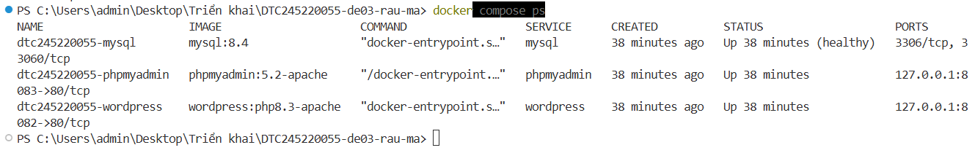
Hình 4.1. Các container WordPress, MySQL và phpMyAdmin hoạt động; MySQL ở trạng thái healthy.
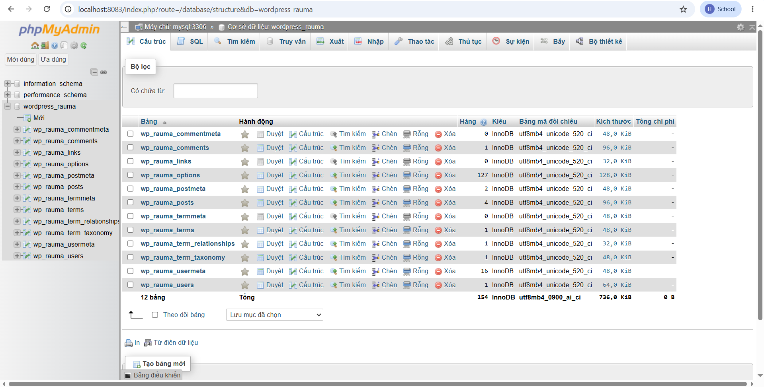
Hình 4.2. Cơ sở dữ liệu wordpress_rauma và các bảng dữ liệu WordPress được tạo thành công trên MySQL.

CHƯƠNG V NGINX REVERSE PROXY
Nginx là điểm vào duy nhất của website tại http://localhost:8082. Cấu hình proxy chuyển tiếp request đến wordpress:80 bằng tên service trong Docker network. WordPress không còn publish cổng trực tiếp ra host, nhờ đó tránh truy cập vòng qua lớp proxy.

5.1 Security headers
Header | Giá trị
X-Frame-Options | SAMEORIGIN
X-Content-Type-Options | nosniff
Referrer-Policy | strict-origin-when-cross-origin
Permissions-Policy | camera=(), microphone=(), geolocation=()

Lệnh curl.exe -I http://localhost:8082 trả về HTTP/1.1 200 OK, Server: nginx và đầy đủ bốn header bảo vệ. Cấu hình cũng tắt server_tokens để giảm thông tin phiên bản lộ ra ngoài.
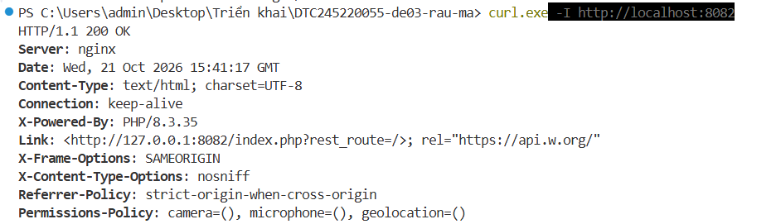
Hình 5.1. Nginx trả về HTTP 200 và các security headers đã cấu hình.

CHƯƠNG VI GIÁM SÁT PROMETHEUS VÀ GRAFANA
Prometheus thu thập metrics theo mô hình pull. Bốn target gồm Prometheus, cAdvisor, Nginx Exporter và MySQL Exporter đều được kiểm tra ở trạng thái UP. Grafana được provision tự động datasource Prometheus và dashboard De 03 WordPress Monitoring.
Target | Dữ liệu chính | Trạng thái
prometheus | Tình trạng máy chủ metrics | UP
cadvisor | CPU, RAM, network của container | UP
nginx | Kết nối và request Nginx | UP
mysql | Kết nối và hoạt động MySQL | UP

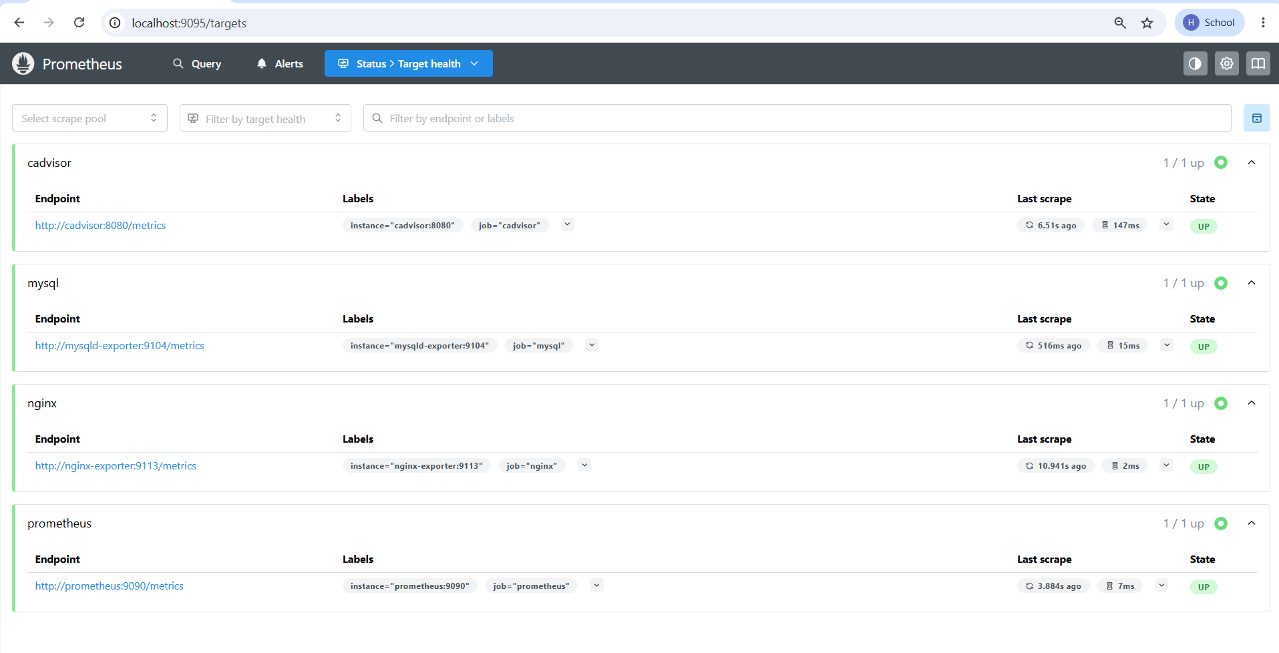
Hình 6.1. Prometheus thu thập thành công metrics từ bốn targets; tất cả ở trạng thái UP.
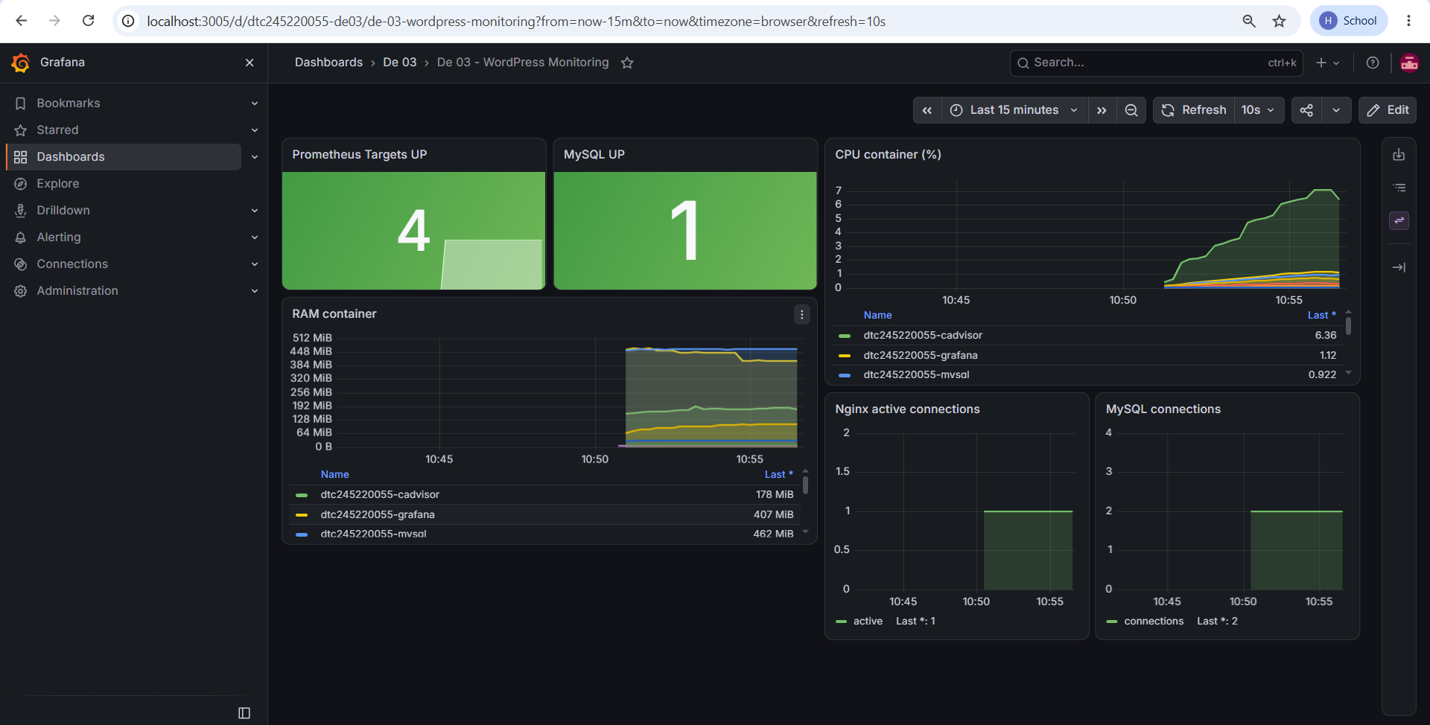
Hình 6.2. Dashboard Grafana giám sát trạng thái dịch vụ và tài nguyên container.

CHƯƠNG VII LOG TẬP TRUNG LOKI VÀ PROMTAIL
Promtail tự động phát hiện container thuộc Compose project, gắn nhãn service và gửi log đến Loki. Loki lưu dữ liệu trong named volume; Grafana đã được provision datasource Loki tại địa chỉ nội bộ http://loki:3100.

7.1 Các truy vấn LogQL
Mục đích | Truy vấn
Xem toàn bộ log Nginx | {service="nginx"}
Lọc lỗi HTTP 4xx | {service="nginx"} |~ " 4[0-9]{2} "
Lọc request GET WordPress | {service="wordpress"} |= "GET"

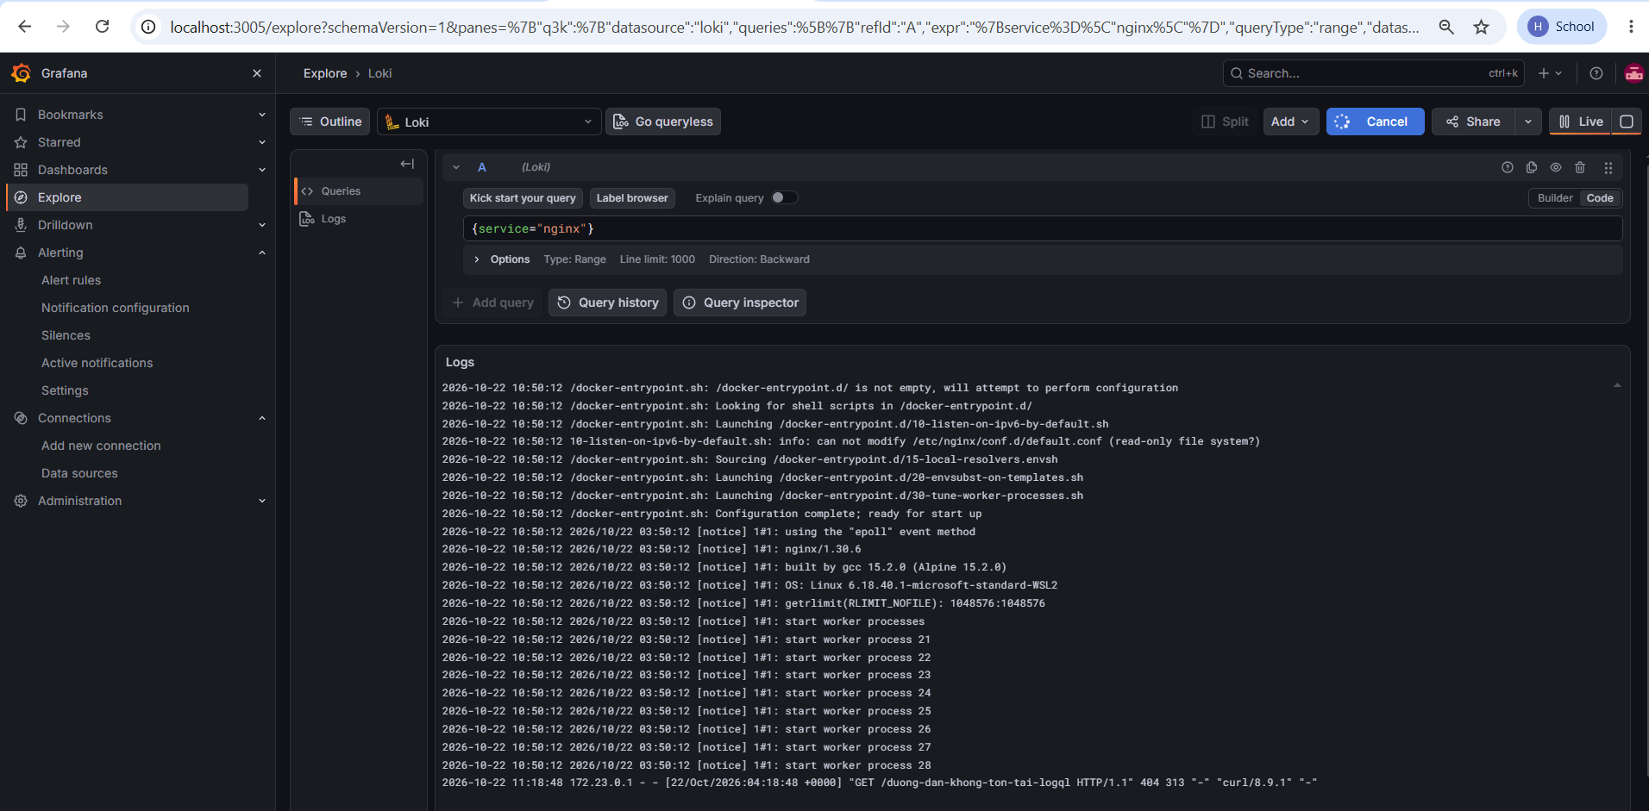
Hình 7.1. Grafana Explore truy vấn thành công log Nginx do Promtail gửi đến Loki.
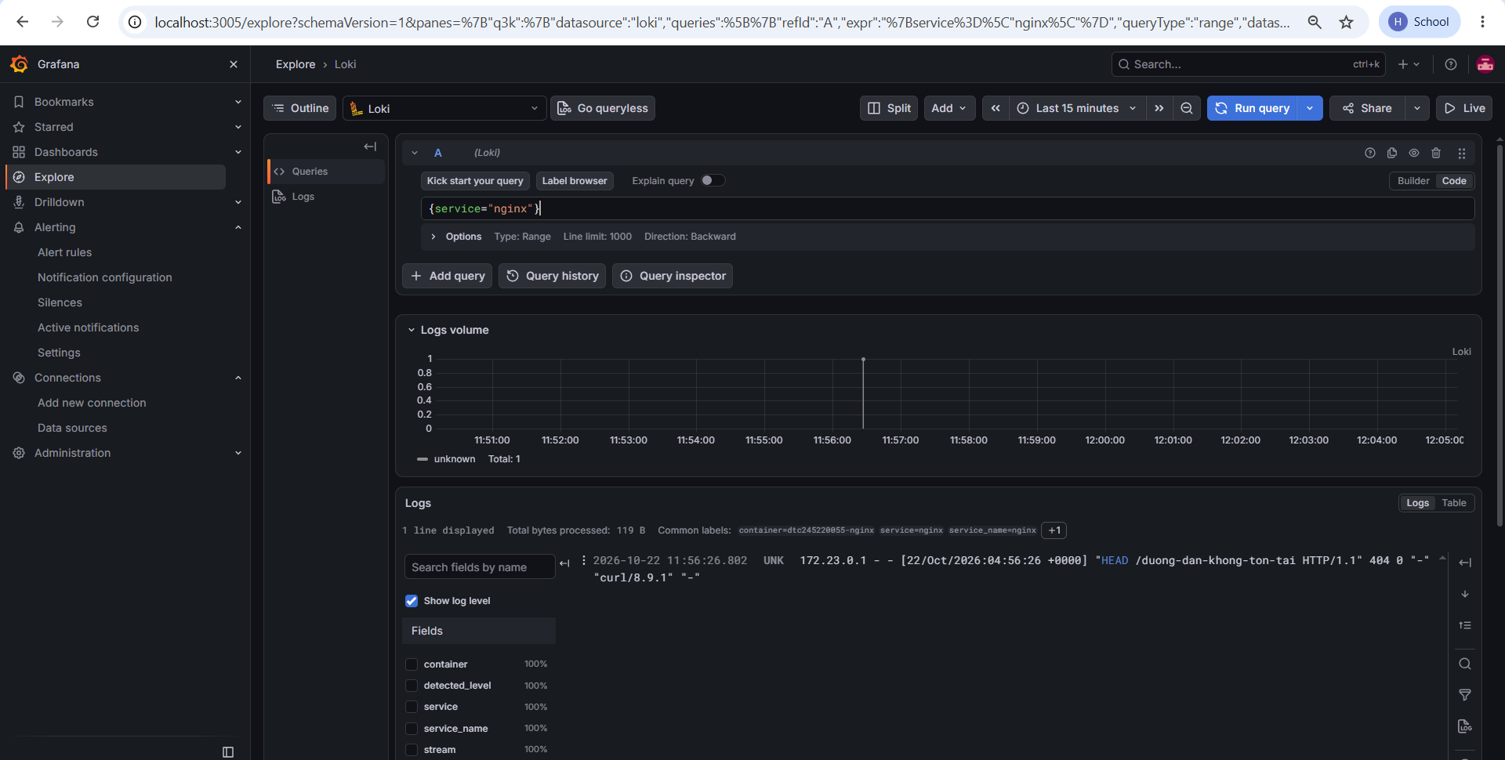
Hình 7.2. Truy vấn LogQL lọc yêu cầu HTTP lỗi 4xx trong log Nginx.

CHƯƠNG VIII HARDENING HỆ THỐNG
Hardening tập trung vào quyền container, phân đoạn mạng, bí mật, quyền database và các cổng được công khai. Việc kiểm tra được thực hiện bằng docker inspect, docker network inspect, docker compose ps và câu lệnh SHOW GRANTS.
Hạng mục | Kết quả kiểm tra
Privileged | Chỉ cAdvisor=true để đọc metrics; các container còn lại=false
Backend network | internal=true, cô lập MySQL khỏi truy cập ngoài
Cổng công khai | Chỉ bind 127.0.0.1; MySQL và WordPress không publish trực tiếp
Bí mật | .env bị gitignore; mật khẩu dài 24–29 ký tự, không dùng placeholder
Database | wp_rauma chỉ có quyền trên wordpress_rauma.*
Grafana | Tắt tự đăng ký tài khoản
Mount | Cấu hình và Docker socket phục vụ giám sát được mount read-only

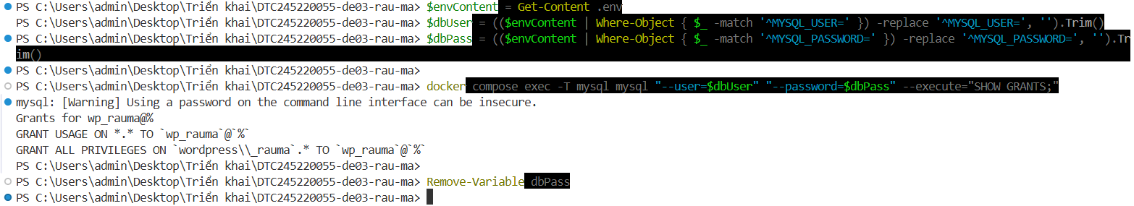
Hình 8.1. Tài khoản wp_rauma chỉ được cấp quyền trên cơ sở dữ liệu wordpress_rauma, không dùng MySQL root.

CHƯƠNG IX KIỂM THỬ VÀ ĐÁNH GIÁ
Kiểm thử | Cách kiểm tra | Kết quả
Container | docker compose ps | Các dịch vụ chạy; healthcheck đạt yêu cầu
Web | curl -I localhost:8082 | HTTP 200 qua Nginx
Database | phpMyAdmin và SHOW GRANTS | Kết nối đúng, tài khoản tách biệt
Metrics | Prometheus /targets | 4 targets UP
Dashboard | Grafana | Dashboard tải dữ liệu thành công
Logging | Grafana Explore | Log Nginx/WordPress truy vấn được
Git | git log và git status | Đúng 3 commit, không track .env

9.1 Đánh giá
Hệ thống đáp ứng đầy đủ các lớp chức năng của đề bài trong môi trường cục bộ. Cấu hình có khả năng tái tạo bằng một lệnh Docker Compose, dữ liệu quan trọng được lưu trong volume và dashboard/datasource được provision tự động. Bề mặt tấn công được giảm bằng cách không công khai MySQL và WordPress, cô lập backend network và chỉ bind giao diện quản trị vào loopback.

9.2 Hạn chế và hướng phát triển
Môi trường hiện tại dùng HTTP trên localhost để phục vụ demo. Khi triển khai Internet cần tên miền, chứng chỉ TLS hợp lệ, backup định kỳ, giới hạn tài nguyên, chính sách cập nhật image và cơ chế cảnh báo. phpMyAdmin không nên mở công khai trong môi trường production.

CHƯƠNG X KỊCH BẢN BẢO VỆ VÀ KẾT LUẬN

10.1 Kịch bản demo 7 phút
Thời gian | Nội dung trình bày
0:00–0:45 | Giới thiệu mục tiêu, stack và sơ đồ kiến trúc
0:45–1:30 | Mở GitHub, cấu trúc thư mục và lịch sử đúng 3 commit
1:30–2:30 | docker compose ps; mở WordPress và phpMyAdmin
2:30–3:15 | curl -I qua Nginx, chỉ ra HTTP 200 và security headers
3:15–4:30 | Prometheus targets UP và dashboard Grafana
4:30–5:45 | Grafana Explore, chạy LogQL tổng quát và lọc 4xx
5:45–6:40 | Trình bày network internal, port binding và SHOW GRANTS
6:40–7:00 | Kết luận và hướng phát triển HTTPS production

10.2 Câu hỏi bảo vệ dự kiến
- Vì sao không publish cổng WordPress? Để mọi truy cập đi qua Nginx và áp dụng chung chính sách bảo vệ.
- Vì sao MySQL không mở cổng 3306? Ứng dụng kết nối qua backend network nên không cần công khai ra host.
- Prometheus khác Loki thế nào? Prometheus lưu metrics dạng chuỗi thời gian; Loki lưu và truy vấn log.
- Tại sao cAdvisor privileged? Nó cần quyền đọc thông tin container và host; đây là ngoại lệ đã được ghi nhận.

10.3 Kết luận
Đồ án đã triển khai thành công website WordPress cùng cơ sở dữ liệu, reverse proxy, metrics, dashboard, logging tập trung và hardening cơ bản. Ba mốc commit thể hiện rõ tiến trình xây dựng. Hệ thống có thể tái tạo trên máy cài Docker Desktop và sẵn sàng cho phần trình diễn bảo vệ.

